Załącznik nr 1.1
Kz-2380/121/2023/ZW-KS

............................................. ..........................................
pieczęć Wykonawcy miejscowość, data

FORMULARZ OFERTOWY
DOSTAWA: Zadanie 1- butów taktycznych,

Pełna nazwa i adres siedziby Wykonawcy:

……………………………………………………………………………………………………………………....

Telefon …………………………… Fax ..................................................
Regon …………………………… NIP …...............................................
Adres e-mail: ………………………………………………………………………………………………………
- Wartość oferty:

l.p. | NAZWA | J.M. | ILOŚĆ | CENA JEDNOSTKOWA NETTO | WARTOŚĆ NETTO OGÓŁEM | PODATEK VAT | WARTOŚĆ BRUTTO OGÓŁEM
1 | BUTY TAKTYCZNE  /rozm damskie i męskie/  Zgodne ze szczegółowym opisem przedmiotu zamówienia. | PAR | 69
RAZEM |  |  |  |  |  | X

Razem wartość brutto oferty: ………………………zł.

/słownie/ …………………………………………………………………………………………………………....

- Pozostałe istotne warunki zamówienia:
      - Forma i termin płatności – przelew do 30 dni - od daty doręczenia faktury do siedziby Zamawiającego.
      - Termin związania ofertą – 60 dni
      - GWARANCJA
− gwarancja - 36 miesięcy
− gwarancja - 24 miesięcy
− gwarancja - 12 miesiące

- Opis, miejsce oraz termin sposobu przygotowania ofert.
Ofertę należy złożyć za pośrednictwem platformy zakupowej Open Nexus na podpisanym
Formularzu Ofertowym - załącznik nr 1.
- Oświadczamy, ze zapoznaliśmy się z treścią Ogłoszenia, nie wnosimy do niego zastrzeżeń oraz zdobyliśmy konieczne informacje do przygotowania oferty i zobowiązujemy się wykonać przedmiot zamówienia na warunkach w niej określonych.
- Oświadczam, że załączony do Ogłoszenia wzór umowy został przez nas zaakceptowany
i zobowiązujemy się w przypadku wyboru naszej oferty do zawarcia umowy na wymienionych
w niej warunkach w miejscu i terminie wyznaczonym przez Zamawiającego.
- Osoba upoważniona do kontaktu z Zamawiającym: ………........................................................
tel. …………………………………., e-mail. …………………………………..……………………………
- Oświadczam, że zgodnie z ……………………/wykazać odpowiedni dokument, z którego wnika prawo do reprezentacji Wykonawcy – KRS, CEIDG, pełnomocnictwo/ do reprezentowania Wykonawcy w postępowaniu, złożenia i podpisania oferty wraz z załącznikami uprawniony jest: …………………………………………………………………………………………………………….

.....................................................................................
( pieczęć i podpis/y osób/osoby uprawnionej/ych
do reprezentowania Wykonawcy)

SZCZEGÓŁOWY OPIS PRZEDMIOTU ZAMÓWIENIA

Buty taktyczne (69 par – rozmiary męskie i damskie)
- kolor czarny,
- wyposażone w membranę Gore-Tex®,
- wysokość za kostkę (MID)
- antypoślizgowa, amortyzowana podeszwa z profilowanym bieżnikiem,
- cholewka wykonana z wytrzymałej hydrofobowej skóry oraz Cordury®,
- waga: do 550 g (jeden but w rozmiarze 41).

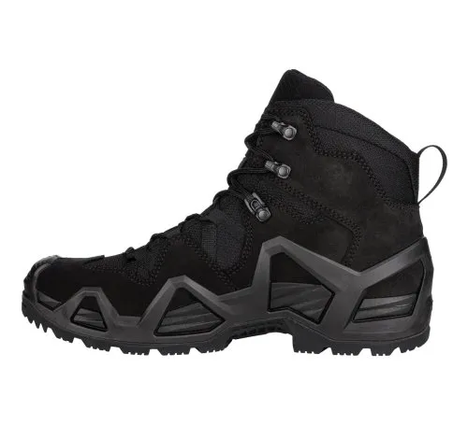
Zdj. 1 – wizerunek przykładowego modelu obuwia

